Twinson Terrassendielen mit Neuem Farbton im Neuen Jahr
Die perfekte Wahl für den OutDoor Lieblingsplatz: Majestic Massiv Pro jetzt in Teak Natur
Bogen, im Januar 2025. Mit den Twinson Majestic Massiv Pro Terrassendielen in der neuen, natürlichen Farbe Teak Natur verwandeln Sie Ihre Terrasse in eine Wohlfühloase, die Design, Komfort und Nachhaltigkeit perfekt verbindet. Ob für entspannte Stunden mit der Familie, gesellige Grillabende oder unbeschwertes Barfußgehen im Sommer – diese langlebigen und stilvollen Dielen sind die ideale Lösung für alle, die ihren Außenbereich rundum genießen möchten.
Die Massivdielen aus einem hochwertigen WPC-Werkstoff sind mit einer innovativen 360°-Kunststoffummantelung ausgestattet, die sie besonders strapazierfähig und pflegeleicht macht. Dank dieser Ummantelung sind die Dielen extrem unempfindlich gegen Flecken und lassen sich einfach reinigen – ein Hochdruckreiniger reicht aus, um die Oberfläche einmal im Jahr aufzufrischen. Die Kunststoffummantelung verleiht der Massivdiele außerdem eine hohe UV-Beständigkeit und Farbstabilität, sie ist daher auch für teilüberdachte Terrassen geeignet.
Die Oberflächen der Twinson Dielen sind nicht nur rutschfest, sondern auch splitter- und spaltfrei. Dadurch bieten sie eine angenehme und fußfreundliche Haptik – perfekt für unbeschwertes Barfußgehen im Sommer. Gleichzeitig sorgt die Rutschfestigkeit, selbst bei Nässe, für sicheren Halt, ganz egal, ob man sich für die strukturierte Holzmaserung oder die fein geriffelte Variante entscheidet. Die schmalen Fugenabstände von nur 3 mm (Click-System) oder 4,5 mm (Standard-System) verleihen der Terrasse eine harmonische Optik, die durch den warmen, natürlichen Farbton Teak Natur abgerundet wird.
Sicher und langlebig
Neben ihrem modernen Design bieten die Twinson Dielen auch höchste Funktionalität. Sie erfüllen die Brandwiderstandsfähigkeit der Klasse Cfl s1 und sind als „Harte Bedachung“ (Broof(t1)) zertifiziert. Das macht sie widerstandsfähig gegen Flugfeuer und strahlende Wärme – ein echtes Plus an Sicherheit.
Nachhaltigkeit, die überzeugt
Mit einer Twinson Terrasse entscheidet man sich für eine umweltfreundliche Alternative. Die Dielen bestehen aus PEFC-zertifiziertem Fichtenholz aus nachhaltiger Forstwirtschaft. Der Kunststoffanteil des Ökokerns besteht zudem zu 100 Prozent aus recyceltem PVC. Nach Ablauf ihrer Lebensdauer können die Dielen vollständig recycelt werden – ein Beitrag zum Umweltschutz, der ein gutes Gefühl verleiht.
Der warme Braunton Teak Natur fügt sich harmonisch in jeden Garten ein und schafft eine einladende Atmosphäre – für gemütliche Abende oder entspannte Stunden am Pool. Bei Twinson Majestic Massiv Pro verbindet sich Design, Komfort und Nachhaltigkeit – für ein unbeschwertes Leben im Freien! Verwandeln Sie Ihre Terrasse zum Lieblingsplatz!
Mehr erfahren unter:
www.deceuninck.de/terrassen

Pressekontakt:
Sandra Meißner
Marketingleitung

Deceuninck Germany GmbH  Bayerwaldstr. 18  94327 Bogen  Tel.: 09422-821-105  Fax.: 09422-821-127  www.deceuninck.de  E-Mail: sandra.meissner@deceuninck.com | Presseagentur  Sage & Schreibe Public Relations GmbH  Christoph Jutz  089 / 23 88898 - 10  c.jutz@sage-schreibe.de
BILDMOTIVE

Bild 1:  Die WPC-Diele Majestic Massiv Pro in der neuen Farbe Teak Natur: Sie überzeugt mit einer wasserabweisenden 360°-Ummantelung aus Kunststoff – hartnäckige Flecken an der Oberfläche haben hier kein leichtes Spiel. | 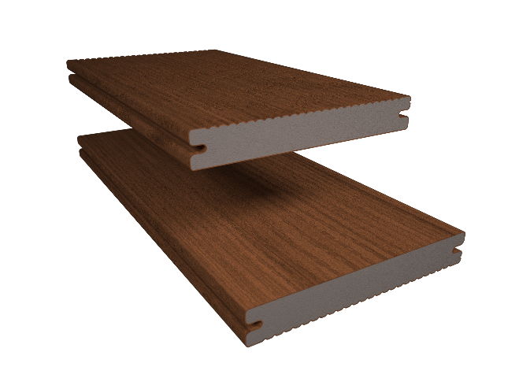
Bild 2:  Twinson Terrassendielen sind rutschfest, pflegeleicht und die angenehme und fußfreundliche Oberfläche ist splitter- und spaltfrei – hier kann man sorgenfrei Barfußgehen. | 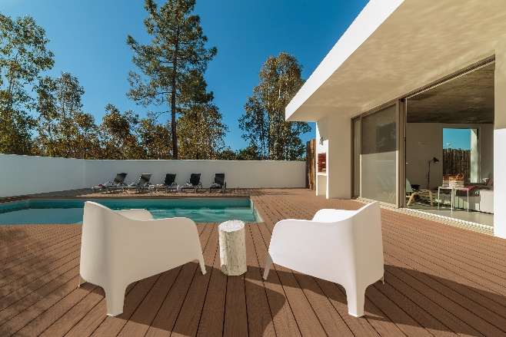
Bildquellen: Deceuninck Germany

